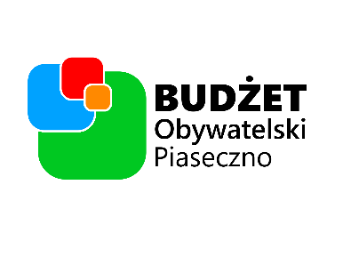

**BUDŻET OBYWATELSKI W PIASECZNIE**

**ZGODA OPIEKUNA PRAWNEGO NA UDZIAŁ OSOBY MAŁOLETNIEJ W GŁOSOWANIU NA PROJEKTY DO BUDŻETU OBYWATELSKIEGO W PIASECZNIE NA ROK 2021**

Ja, niżej podpisany / podpisana …………………………………………………………………………………………………….……

Zamieszkały / zamieszkała ………………………………………………………………………………………………………………….

Oświadczam, że jestem opiekunem prawnym …………………………………………………………………………………..

zamieszkałego / zamieszkałej ……………………………………………………………………………………………………….……

oraz że wyrażam zgodę na udział osoby małoletniej na głosowaniu na projekty w Budżecie Obywatelskim w Piasecznie na rok 2021 i na przetworzenie danych osobowych tej osoby na potrzeby realizacji Budżetu Obywatelskiego w Piasecznie na rok 2021.

Oświadczam, że:

- wszystkie informacje podane w oświadczeniu są zgodne z aktualnym stanem faktycznym. Oświadczam także, iż zapoznałam(-em) się z treścią treścią Uchwały nr 507/XXII/2020 Rady Miejskiej w Piasecznie z dnia 18 marca 2020r. w sprawie przeprowadzenia na terenie miasta Piaseczno konsultacji społecznych w sprawie Budżetu Obywatelskiego w Piasecznie jako części budżetu Gminy Piaseczno na rok 2021 (Dz. Urz. Woj. Maz. 2020r., poz. 3857).

- zapoznałem /-am się z klauzulą informacyjną o przetwarzaniu danych osobowych w ramach budżetu obywatelskiego dostępnej na stronie [www.piaseczno.budzet-obywatelskie.org](http://www.piaseczno.budzet-obywatelskie.org) w zakładce „Pliki do pobrania- Klauzula informacyjna”.

…………………………………………………..

Bez podpisu formularz nieważny!

**Podpis opiekuna prawnego**